S2DG – Sistema Docente/Discente de Graduação
Visão

Histórico da Revisão
Data | Versão | Descrição | Autor
15/maio/2009 | 1.0 | Versão inicial | Alexandre Strapação
18/maio/2009 | 1.1 |  | Anderson Vinícius
19/maio/2009 | 1.2 |  | Alexandre Strapação
18/outubro/2009 | 1.3 | Versão 2009.2 | Adriano Marinho
19/outubro/2009 | 1.4 |  | Adriano Marinho
19/outubro/2009 | 1.5 |  | Rafael Martin
19/outubro/2009 | 1.6 |  | Elenilson Vieira
19/outubro/2009 | 1.7 |  | Adriano Marinho
20/outubro/2009 | 1.8 | Adicionadas responsabilidades para os usuários Professor e Aluno na secção 3.1;  Adicionada a necessidade de trancamento de disciplina e trancamento total nas secções 3.3 e 4.1; | Adriano Marinho
21/outubro/2009 | 1.9 | Adicionadas prioridades elencadas por Emerson | Felipe Lemos

Introdução
Projeto da Disciplina Engenharia de Software da Graduação em Ciência da Computação da Universidade Federal da Paraíba iniciado no Período 2009.1 e continuado agora no Período 2009.2, o Sistema Docente/Discente da Graduação (S2DG) corresponde a um novo Sistema de Controle Acadêmico para a UFPB, envolvendo matrículas e afins dos discentes e acompanhamento de disciplinas pelos docentes.

Este documento descreve uma visão geral, de alto nível, sobre as características que serão adicionadas ao S2DG, bem como suas novas necessidades. O documento se concentra nos recursos necessários aos envolvidos e aos usuários-alvo, bem como nas razões que levam a estas necessidades.

Posicionamento

Nesta secção são descritos a definição do problema, bem como a idéia geral de nossa solução e sua posição de mercado.

Definição do Problema
O problema de | realizar, integrar, acompanhar e gerenciar atividades e processos acadêmicos dos corpos docente e discente dos cursos de graduação da Universidade Federal da Paraíba (UFPB) de forma ágil e não-burocrática
Afeta | a Pró-Reitoria de Graduação, os corpos docente e discente da UFPB.
O seu impacto é | que os afetados não conseguem fazer o acompanhamento e gerenciamento das atividades acadêmicas de forma integrada e eficiente.
Uma solução ideal seria | um sistema de Tecnologia da Informação oferecido em páginas Web, contendo funcionalidades de registro das atividades realizadas por professores e alunos e integração de tais informações.

Definição da Posição do Produto

Para | a Pró-Reitoria de Graduação, Docentes e Discente da UFPB.
Que | desejam ter um sistema informatizado para controle e gerenciamento de atividades acadêmicas.
O S2GD – Sistema Docente/Discente de Graduação | é um sistema de controle acadêmico oferecido pela Web
Que | dá aos seus usuários uma forma simples, ágil e seguro de realizar suas atividades acadêmicas, cadastrar e compartilhar informações em tempo-real.
Diferente de | realizar e controlar suas atividades por intermédio de um sistema burocrático, cansativo e instável; ou mesmo por intermédio de formulários e tabelas impressas em papel, visitas demoradas à Universidade para resolver simples problemas.
Nosso produto | oferecerá aos usuários simplicidade, agilidade, segurança, estabilidade e praticidade, permitindo que possam realizar e controlar suas atividades de maneira prazerosa e confortável, além de poder ser acessado em qualquer lugar, bastando apenas ter um computador com acesso à Internet.

Descrição dos Stakeholders

Resumo dos Stakeholders

Nome | Descrição | Responsabilidades
Pró-Reitoria de Graduação da UFPB | Cliente | Dar o aval final sobre a efetiva implantação do sistema e ordem de uso para os usuários finais.
Diretor do Núcleo de Tecnologia de Informação da UFPB – Professor Sérgio de Albuquerque Souza | Cliente | Dizer quais as necessidades do sistema;  Fornecer cenários de uso;  Testar e validar o sistema durante o desenvolvimento do projeto;  Testar e validar o software gerado como produto final do projeto.
Analistas de Sistemas do Núcleo de Tecnologia de Informação da UFPB – Clístenes Angelus da Silva Inácio,Emerson Diego da C. Araújo e Raphael Freire de Araújo Patrício | Especialistas do domínio do problema | Fornecer informações sobre o domínio do problema;  Fornecer as regras de negócio que farão parte do sistema;  Fornecer informações sobre a estrutura tecnológica atual da UFPB;  Validar documentos (artefatos) gerados durante o projeto;  Testar e validar o sistema durante o desenvolvimento do projeto;  Testar e validar o software gerado como produto final do projeto.
Professor - Representantes do corpo docente da UFPB | Usuário | Fornecer informações sobre suas necessidades dentro do sistema;  Utilizar, testar e validar o perfil “Professor” do sistema.
Aluno - Representantes do corpo discente da UFPB | Usuário | Fornecer informações sobre suas necessidades dentro do sistema;  Utilizar, testar e validar o perfil “Aluno” do sistema.

Apresentação da Equipe de Projeto

Nome | Descrição | Responsabilidades
Elenilson Vieira da Silva Filho | Gerente de Projeto | Liderar o planejamento do projeto, coordenar interações com os stakeholders, e manter a equipe de projeto focada em atingir os objetivos do projeto.
Adriano da Silva Marinho, Felipe Hermínio Lemos, Rafael de Vasconcellos Martin | Analistas de Sistemas | Coletar as necessidades e preocupações dos clientes e usuários finais, bem como de outros stakeholders, para entender o problema a ser resolvido;
Tiago de França | Arquiteto | Definir a arquitetura do software, o que inclui tomar importantes decisões técnicas que restringem todo o projeto e implementação do sistema.
Ewerton Leandro da Costa Araújo | Gerente de Configuração | Disponibilizar o ambiente e a infra-estrutura geral de Gerenciamento de Configuração;  Relatar status de configuração.
Clodoaldo Brasilino Leite Neto, Juracy Neto, José Wallace de Carvalho Junior, Bruno da Silva Marinho | Engenheiros de Software | Desenvolver uma parte do sistema, incluindo projetá-la e encaixá-la dentro da arquitetura;  Codificar (implementar);  Realizar testes unitários;  Integrar componentes que são parte da solução do sistema;  Prototipar a interface com o usuário.
Adriano da Silva Marinho, Felipe Hermínio Lemos, Rafael de Vasconcellos Martin | Engenheiros de Teste | Identificar, definir, implementar e conduzir os testes necessários;  Armazenar e analisar os resultados dos testes.

Ambiente do Usuário

Há dois perfis de usuário: o usuário Professor e o usuário Aluno. Os usuários farão acesso ao sistema por intermédio de qualquer computador com acesso à Internet e com um navegador Web instalado.

O Professor terá acesso às informações sobre as atividades acadêmicas as quais realiza, bem como alterá-las e publicá-las para que seus alunos tenham acesso, como disciplinas, notas, situação acadêmica de cada aluno, calendário de aulas, entre outros.

O Aluno terá acesso às informações sobre as atividades acadêmicas as quais realiza, como visualizar histórico escolar, turmas matriculadas, horários das disciplinas matriculadas, notas disponibilizadas pelos professores de cada turma, calendário de aulas, entre outros; durante o período de matrículas online, o aluno poderá efetuar matrícula em disciplinas e cancelar matrícula em disciplinas; fora do período de matrículas online o aluno poderá efetuar trancamento parcial ou trancamento total do curso.

Visão Geral do Produto

Esta secção descreve a visão geral do produto e apresenta modelos de casos de uso para os perfis do Docente e do Discente.

Necessidades e Características

Necessidades do Docente | Prioridade (1 [-] a 5 [+]) | Características
Gerenciamento de plano de curso | - | Adicionar descrição do plano de curso.  Alterar descrição do plano de curso.  Consultar descrição do plano de curso.  Deletar descrição do plano de curso.
Gerenciamento de cronograma de turma | 4 | Adicionar agenda de aulas e provas.  Alterar agenda de aulas e provas.  Consultar agenda de aulas e provas.  Deletar agenda de aulas e provas.
Editar cronograma da disciplina | 4 | Inserir conteúdo sobre as aulas ministradas;  Alterar conteúdo cadastrado;  Agendar avaliações.
Gerenciar notas das avaliações | 5 | Inserir, alterar, salvar, visualizar e publicar notas.  Alterar notas do semestre anterior.
Gerenciar frequência dos alunos nas aulas de cada disciplina ministrada | 3 | Inserir e editar presença/falta.
Imprimir, em papel, dados contidos no sistema | - | Escolher dados a serem impressos e imprimi-los.
Imprimir relatórios estatísticos gerados pelo próprio sistema | - | Escolher relatório, dentre os disponibilizados pelo sistema, a ser impresso e imprimi-lo.
Exportar dados contidos no sistema para planilhas do Microsoft© Office Excel. | - | Escolher dados a serem exportados e exportá-los para planilhas do Microsoft© Office Excel.

Necessidades do Discente | Prioridade | Características
Visualizar histórico | 3 | Exibir histórico escolar do aluno
Acompanhamento do cronograma de cada turma em que está matriculado | 4 | Exibir calendário de aulas e datas de prova
Efetuar matrícula em disciplinas | 3 | Exibir disciplinas disponíveis;  Exibir turmas e horários disponíveis para cada disciplina;
Imprimir dados contidos no sistema |  | Escolher dados a serem impressos e imprimi-los.
Cancelar matrícula | 3 | Efetuar cancelamento da matricula em alguma turma específica
Trancamento em disciplina | 2 | Efetuar trancamento uma disciplina específica
Trancamento total. | 1 | Efetuar trancamento de todas as disciplinas
Calendário por centro | 4 | Exibir calendário para cada centro

Casos de uso

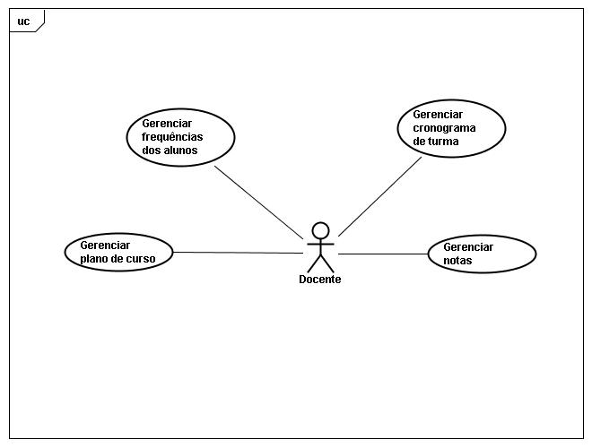
Figura1: Diagrama de casos de uso do docente
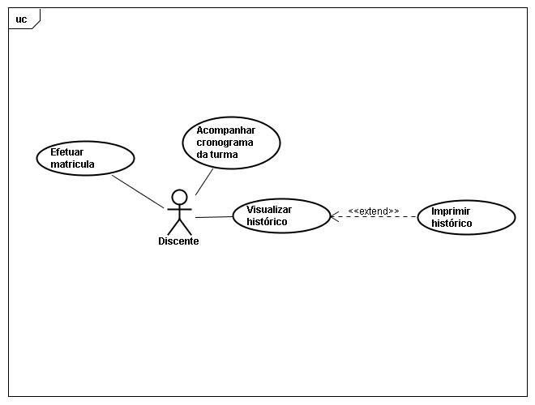
Figura2: Diagrama de casos de uso do discente

Outros Requisitos

Requisito | Prioridade (1 [-] a 5 [+])
Segurança (integridade das informações e das transações) | -
Usabilidade (sistema não-burocrático com interface do usuário simples) | 5
Estabilidade (suportar vários acessos simultâneos ao sistema) | -
Logs (o sistema deve prover logs das transações dos usuários) | 3

